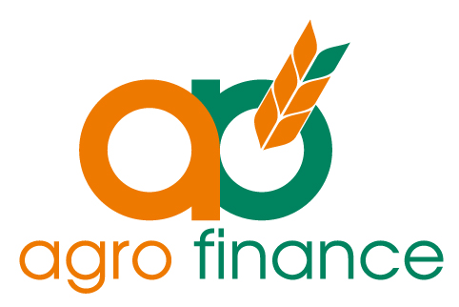 | Агро Финанс АДСИЦ  4003, Пловдив  бул. Дунав 5  тел.: (+359 32) 204 939

И Н Ф О Р М А Ц И О Н Е Н Б Ю Л Е Т И Н

АВГУСТ 2018

Инвестиционен портфейл

Към 31.08.2018г. инвестиционният портфейл на „АГРО ФИНАНС” АДСИЦ е формиран от 139 252 декара земеделска земя. Инвестираните от Дружеството средства са в размер на 44 021 млн. лева при средна цена на портфейла, с включени всички разходи, от 316,12 лева на декар.
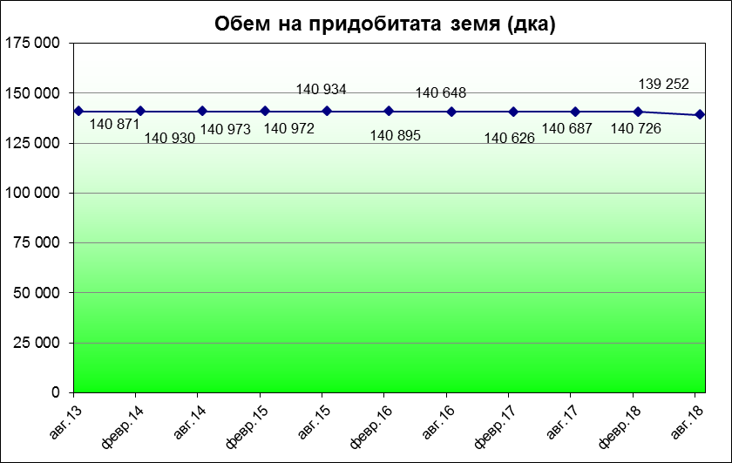

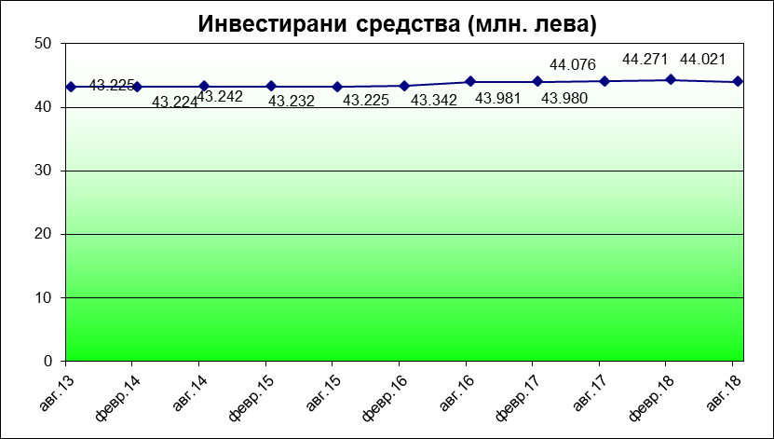

Структура на инвестиционния портфейл към 31.08.2018г.

„АГРО ФИНАНС” АДСИЦ поддържа относително постоянна структура на закупените имоти по категории и райони на планиране в страната, като продължава политиката си да инвестира в качествени и плодородни земи в региони с развити арендни отношения.
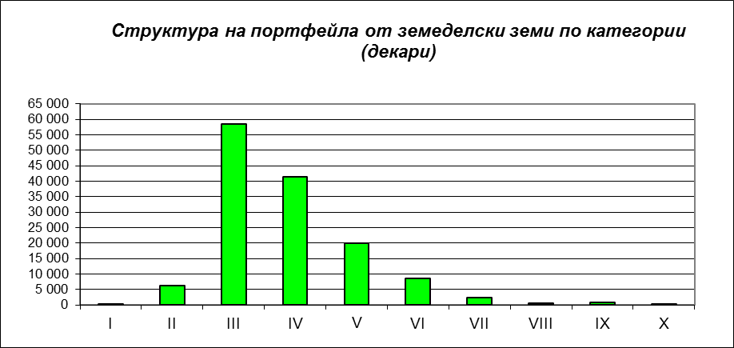

Към 31.08.2018г. инвестиционните имоти включват 96,93 % земеделска земя с качество от първа до шеста категория (при общо 10 категории, като І-ва е с най-добри характеристики), в които „АГРО ФИНАНС” АДСИЦ инвестира с приоритет, и 3,07 % земя с по-ниска категория.
Категория | Обща площ в декари | % от общия обем закупена земя
І-II | 6393 | 4.59%
III-V | 120 117 | 86.26%
VІ | 8 494 | 6.10%
VІІ-X | 4 248 | 3.05%
 | 139 252 | 100.00%
Към 31.08.2018г. 88,36 % от придобитата земеделска земя е в три от шестте района на страната - Северозападен, Северен централен и Североизточен район. Тези райони се характеризират с високо качество на земеделската земя и потенциал за развитието на земеделието.

Структура на портфейла от земеделски земи по райони
Район | Площ в декари | % от общия обем закупена земя
Северозападен район | 57618 | 41,38
Северен централен район | 45 945 | 32,99
Североизточен район | 19 479 | 13,99
Южен район | 16 209 | 11,64
Общо | 139 252 | 100,00

С най-висока концентрация са земеделските земи в областите Монтана, Плевен и Враца, в които „Агро Финанс” АДСИЦ притежава общо 86 хил. декара (61 % от земеделската земя в инвестиционния портфейл на Дружеството).

Карта на земеделската земя в портфейла на дружеството
по области на страната към 31.08.2018г.
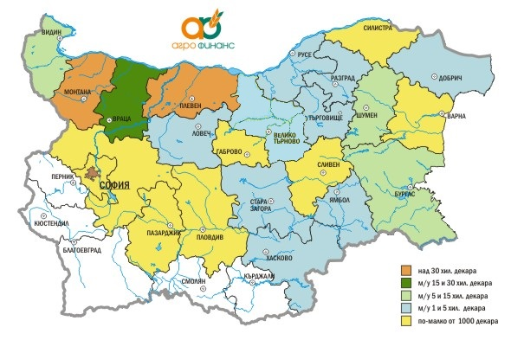

Информация за арендната дейност на „АГРО ФИНАНС” АДСИЦ

Към 31.08.2018г. площта на отдадените под аренда и наем земи за текущата стопанска 2017/2018 година е 132 хил. дка. (95 % от притежаваната земя). Средната договорена от Дружеството рента за стопанската 2017/2018 година към 31.08.2018г е в размер на 48,98 лева на декар.

Справка за отдадените под аренда и наем земеделски земи по стопански години

Стопанска година | Отдадена под наем и аренда площ  /в хиляди декари/ * | % от общия обем закупена земя | Договорена средна рента на декар /в лева/ * | Събрани вземания
2008/2009 | 86 | 69 % | 18 | 98 %
2009/2010 | 115 | 88 % | 20 | 98 %
2010/2011 | 122 | 93 % | 23 | 99 %
2011/2012 | 136 | 96 % | 27 | 98 %
2012/2013 | 139 | 99 % | 33 | 93 %
2013/2014 | 136 | 96 % | 39 | 99 %
2014/2015 | 138 | 98 % | 48 | ~100 %
2015/2016 | 135 | 96% | 48 | ~100%
2016/2017 | 136 | 96% | 49 | 82%
2017/2018 | 132 | 95% | 49 | 80%

* към края на съответната стопанска година

Борсова информация за „АГРО ФИНАНС” АДСИЦ за м. Август 2018г.

„АГРО ФИНАНС” АДСИЦ (6AG) | Цена на акция в лева
Цена при отваряне в началото на месеца | 3.000
Цена при затваряне в края на месеца | 3.100
Изменение в процент | + 3.33 %
Брой изтъргувани ценни книжа | 1364
Средно претеглена цена на сключените сделки | 3.011
Пазарна капитализация (млн. BGN) | 128 879
Нетна стойност на активите на акция (30.06.2018) | 1,94

* Пазарната капитализация е на база последна цена на затваряне

гр. Пловдив Десислава Стоянова
14.09.2018 г. Директор за връзки с инвеститорите

